

# Programma en Dagindeling

# Zeeuws-Vlaams kampioenschap 2019

# Zaterdag 31 augustus 2019 van 11.00 t.m 13.00 uur

# te Clinge

8.30 uur : plaatsnummer afhalen in cafe Jo-Jo's   
 's-Gravenstraat 137 Clinge.

11.00 uur : Aanvang wedstrijd ( Zestigvoet kreek )

### 15.00 uur : Einde wedstrijd

18.00 uur : Prijsuitreiking

18.30 uur : Eten in Hof ter Polder, Plezantstraat 4, 9170 Meerdonk

Met keuze uit :

* Mosselen met frites € 25,00
* Biefstuk frites € 25,00

Eten is inclusief 2 consumpties

Kosten inleg wedstrijd wordt door ONI betaald

Voor partners die geen lid zijn van ONI wordt bij het eten € 5,00 extra

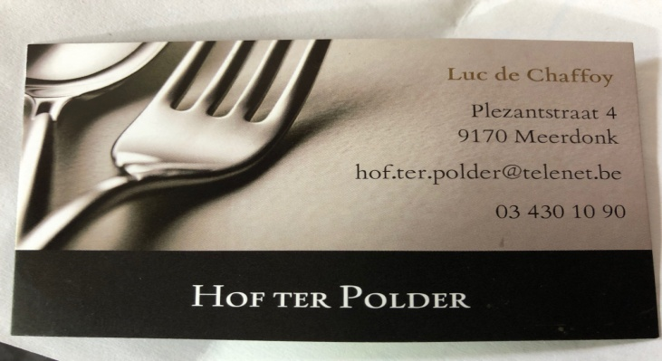

Aanmelden en betalen bij inschrijving bij Mike Ruitenbeek

Inschrijven voor zaterdag 24 augustus 2019

De wedstrijdcommissie wenst jullie een sportieve en plezierige dag